**ТОПОНИМИКА КУРСКОГО КРАЯ**

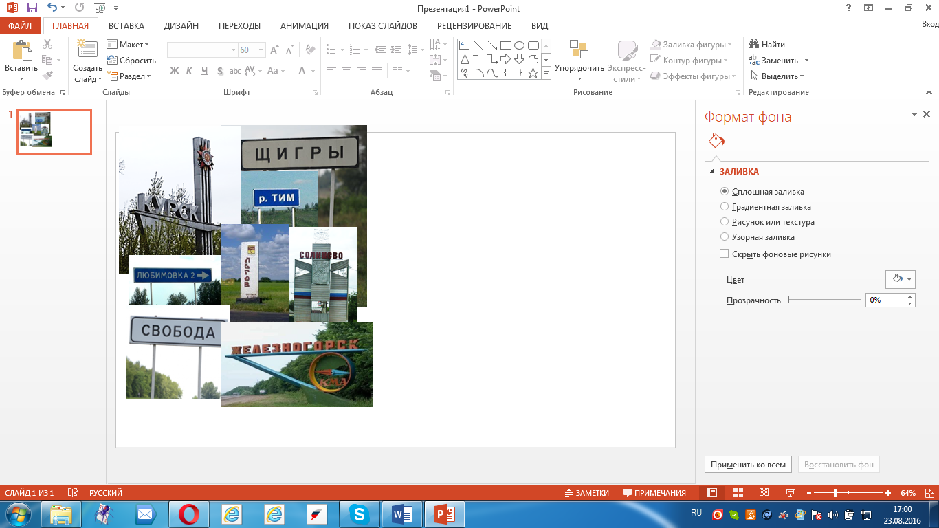Тысячи названий на карте нашего края. Это – язык земли, это – память истории. Каждый населенный пункт, будь то небольшой поселок или большой город, каждая речка, озеро или ручеёк имеют свое имя. Эти имена дал им человек: одним – в глубочайшей древности, другим – в наши дни. В них, как правило, отражаются либо географическое положение населенного пункта, либо традиционные занятия людей, которые там проживают, либо рельеф местности. Как появилось то или иное географическое название? На этот вопрос отвечает **топонимика**.

***Топонимика*** *(от греч. topos- «место» и onima – «имя»)* ***–*** *наука о происхождении географических названий (топонимов).*

**ЭТО ИНТЕРЕСНО**

Многие населённые пункты, расположенные в различных районах области, имеют одинаковые названия. В Курской области существует 8 населённых пунктов с названием Матвеевка, Алексеевка и Букреевка, 11 раз повторяются населённые пункты Ивановка, Николаевка, Михайловка, 12 – имеют название Семёновка. Лидером по повторениям является Александровка, их насчитывается 17. Название урочища Степь в пределах области встречается 5 раз, а реки Ржавец – 4 раза.

*Город Курск, река Кур, река Тускарь (Тускур), деревня Курица…* У этих топонимов чётко просматривается общая часть слова – «-*кур*-». Предположи, почему?Что ты знаешь о происхождении названия нашего областного центра, своего города, села? Предложи своим одноклассникам найти информацию о происхождении названий близлежащих рек, озёр, городов, других населенных пунктов.

**Наш древний город Курск**

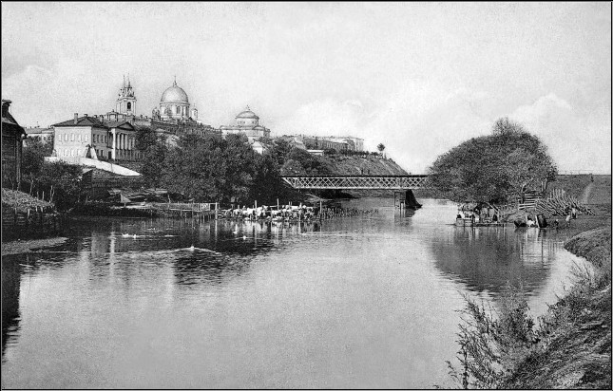Однозначной версии о происхождении названия города Курска нет. Одни учёные считают, что это название по расположению при впадении в реку Тускарь ручья Кур. Предположительно, «*курья*» — «речной залив, узкий проток реки, заводь».

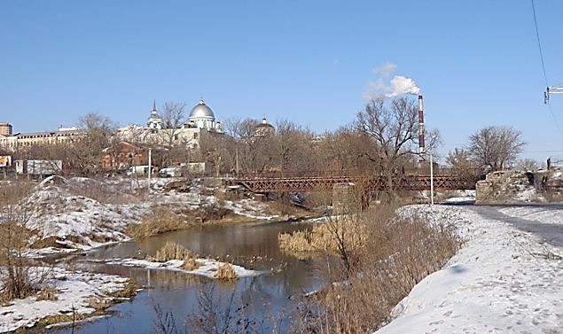Другие связывают название с куропатками, которые обитали в данной местности. Третьи считают, что от курицы. Этих домашних птиц разводили здесь издревле (Курица (Курский район), Курочкино (Беловский район), Кочеток (Фатежский район)). Но может быть "куриные названия" не имеют ничего общего с названием "Курск", слово "*кур*" со старонорвежского обозначает "поселение", а так как Курск возник на месте фактического перехода из "варяг в греки" – можно предположить, что основателями поселения или дали название были варяги или викинги.

**ДЛЯ ЛЮБОЗНАТЕЛЬНЫХ**

Перед тобой стихотворения о Курске. Прочти их. Найди и подчеркни зеленым цветом названия улиц нашего города, упомянутые в стихотворениях.

|  |  |
| --- | --- |
| **Курские улицы**  В краю дорогом соловьином,  Где птицы щебечут в садах,  Божественный город взметнулся  На двух великанах-холмах.  Названия улиц простые,  Любимые сердцу славян,  А их имена вековые  Навеки в сердцах у курян.  Дорожная в город входила  Воротняя вход берегла,  Московская центр весь сплотила,  Гостиная кров дать могла. Народ жил спокойно на Мирной,  На Выгонной скот тихо пас,  А если война приходила,  Казацкая биться рвалась.  Закаты в дыму над Фабричной,  Весна по Заречной идет,  Заводы дымят над Кирпичной,  Весёлая песни поет...  *В. Еськов* | **Из размышлений в г. Курске**  А предки многого не знали,  Крестились на церковный звон,  Но улицы именовали  Так, что в названьях был резон.  Московская вела в столицу,  Херсонская – на юг, в Херсон.  С годами улицы, как лица,  Меняли облик и фасон,  Но так же гнулись крутизной  Ямская с Белою горой.  На Глинище копали глину,  По Выгонной гоняли скот,  А на Малиновой малину  Выращивали всякий год.  И пахло скошенной травой  Над Куром возле Луговой.  *Л. Медведев* |

Все ли названия улиц тебе знакомы? Подчеркни красным те названия, которые ты не слышал.

- Как ты думаешь, что означают эти пары:

*Улица Ленина – улица Московская*

*улица Дзержинского — улица Херсонская*

*улица Радищева — улица Фроловская*

*улица Горького — улица Сергиевская*

|  |  |
| --- | --- |
| http://old.kurskcity.ru/media/uploads/pubs/user1/article102/7ef8kmb9l3yihx56.jpg | https://ia124.mycdn.me/image?t=3&bid=833823191776&id=833823191776&plc=WEB&tkn=*oNhaFjncQ05PQ15w4Z11eOA4FOY |

Таких пар можно составить довольно большое количество.

Попробуй составить подобные пары, используя названия улиц из прочитанных стихотворений. Если хочешь, найди информацию об истории этих улиц.

________________________________________________________________________________________________________________________________________________________________________________________________________________________________________________________________________________________________________________________________________________________________________________________________________________________________________________________________________________